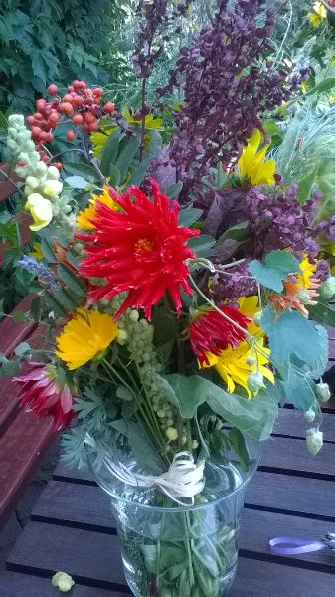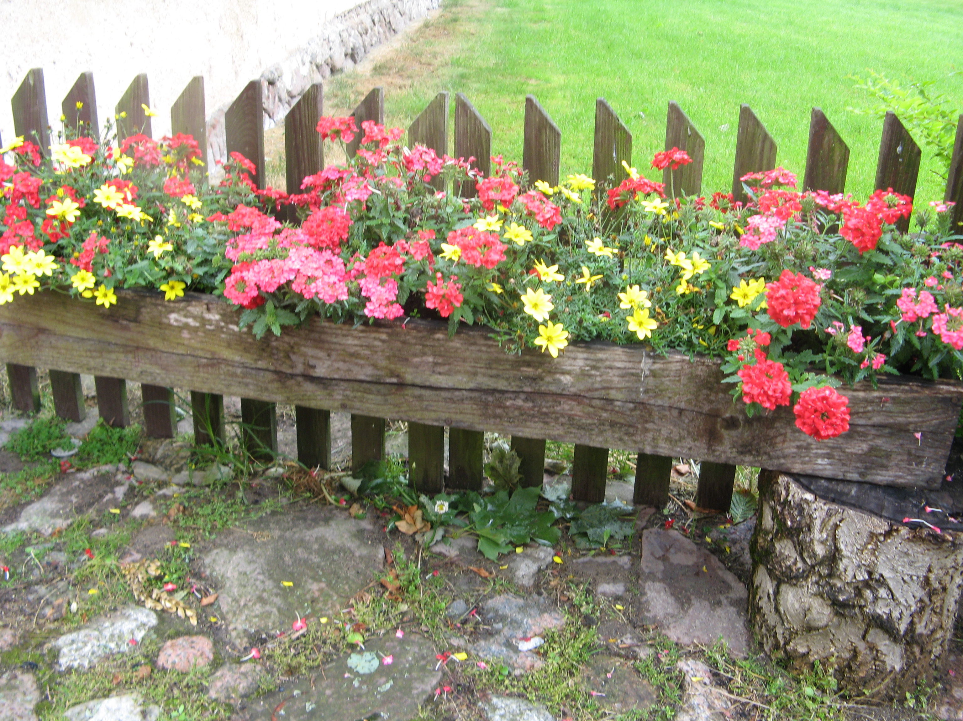

Zapraszamy
wszystkie Dziewczyny z kl. IV – VI
oraz inne zainteresowane Panie (Mamy, Babcie, Ciocie, Siostry)
na warsztaty rozpoznawania kwiatów i układania bukietów
oraz fotografowania!
Zajęcia odbędą się we wtorek 19 września w godz. 16 – 18
w Szkole Podstawowej w Donaborowie w sali nr 4.
Gościem specjalnym będzie
p. Zofia Lubińska
– dekoratorka z kościoła MBR z Kępna,
projektantka bukietów na każdą porę roku.

Uczennice kl. V i VI z p. Lidką

